Демоверсия урока на примере урока «Грибы паразиты».
(Способы развития функциональной грамотности учащихся на уроке).
К.А. Вартазарян, учитель биологии
ГБОУ гимназии №586
Василеостровского района Санкт-Петербурга

Известно, что качество образования в России имеет ряд отличий по сравнению с качеством образования за рубежом. Российские школьники показывают достаточно высокий уровень предметных знаний и умений, но в то же время, они испытывают определенные затруднения в области применения этих знаний в ситуациях, близких к повседневной жизни. Сложности у обучающихся возникают и при выполнении заданий, основанных на умениях работать с информацией, представленной в различных формах (текст, рисунок, схема, таблица, график, макет, муляж).
В одной из своих работ А.А. Леонтьев писал: «Если формальная грамотность – это владение навыками и умениями техники чтения, то функциональная грамотность – это способность человека свободно использовать эти навыки для извлечения информации из реального текста – для его понимания, сжатия, трансформации».
Важно применять уровневый подход в формировании естественнонаучной грамотности. Для учащихся 5-6-х классов - это узнавание, понимание и применение. Ученики должны научиться находить и извлекать информацию о паразитических грибах в имеющихся источниках информации, кратко устно излагать смысл прочитанного текста, по иллюстрациям определить имеются ли изображенные грибы в тексте, делать краткие записи. Осознать важность знаний о грибах-паразитах в хозяйственной деятельности человека.
Сегодня я представляю технологическую карту урока в 5 классе, наглядно иллюстрирующую формы работы с текстами и рисунками .

План урока: Паразитические грибы.
*материалы в приложении.
Этап урока | Деятельность учителя | Деятельность учащихся | Комментарии
Организационный. | Приветствие. Предлагает обучающимся раздаточный материал – текст с иллюстрациями.  Просит учащихся ознакомиться с текстом. | Приветствие.  Чтение текста. | Тема урока учителем не называется. Вниманию учащихся предлагается только текст.
Основной ответ | Спрашивает учащихся, о чем прочитанный текст.  Уточняет, какую тему ученику будут изучать на уроке.  Предлагает записать тему в тетрадь.  Просит прочитать первый вопрос после текста и дать на него ответ.  Предлагает учащимся вновь обратиться к тексту и назвать грибы паразиты, рассказать их место обитание.  После фиксации примеров в тетрадях учитель просит открыть материал параграфа и внимательно изучить иллюстрации.  Предлагает назвать увиденные виды, места их обитания.  Обращает внимание учащихся к вопросам после текста. | Высказывают свои предположения.  Записывают тему урока.  Высказывают свои предположения.  Записывают определение паразитизма в тетрадь.  Зачитывают информацию, кратко записывают в тетрадь.  Замечают еще несколько видов паразитических грибов.  Высказывают свои предположения.  Записывают примеры и места обитания в тетрадь  Читают и отвечают на вопросы. | Желательно, чтобы определения формулировали и объясняли сами учащиеся. Это позволит лучше закрепить материал.  Материал, взятый из текста диктует сам ученик.  В течении урока, учитель может задавать вопросы на повторение. Например: «Какой тип питания у грибов? Какова роль паразитов в природе? В чем особенность строения клеток гриба?»
Рефлексия | Предлагает ответить на вопрос: «Какие мероприятия вы сможете провести для предотвращения распространения паразитических грибов на вашем садовом участке?» | Высказывают свои предположения, кратко записывают примеры. | У учителя находится карточка с мерами борьбы с паразитическим грибами. В зависимости от уровня обучающихся можно добавить из списка мероприятия.
Заключительный | Выставляет отметки за работу на уроке, диктует домашнее задание | Записывают дз.

Приложение 1.
Грибы паразиты
В царстве грибов немало съедобных и полезных представителей, но много и паразитов. Они вредят растениям, вызывают заболевания у животных и людей, провоцируют порчу продуктов. Обычные грибы добывают питательные вещества из перегноя и растительных остатков, паразиты питаются живой субстанцией.
Некоторые грибы-паразиты видны невооруженным глазом. Например, трутовики, поселяющиеся на деревьях. Иногда они вырастают больше метра и весят при этом несколько килограмм. Споры этих паразитирующих организмов проникают в трещины, появляющиеся в коре деревьев. Разрастаясь, трутовик разрушает древесину, вызывает образование дупла в стволе. Из-за этого дерево со временем может погибнуть.
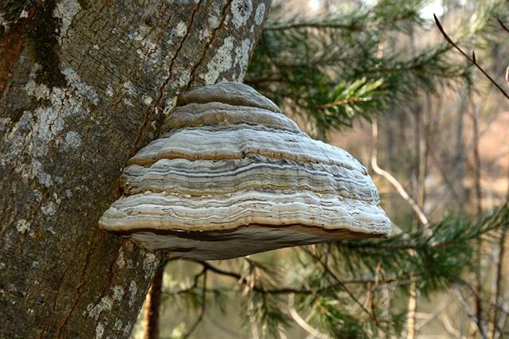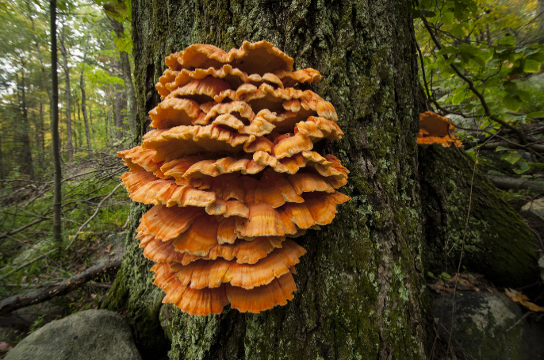
Фитофтора Название патологии переводится с греческого как «губящий растение». Всего известно 70 разновидностей паразитов. Сначала болезнь поражает листовые пластинки, расположенные снизу. Постепенно пятна захватывают здоровые ткани. В результате растение гниет или высыхает. На зараженных клубнях появляются темные участки, из-за которых начинается разложение.
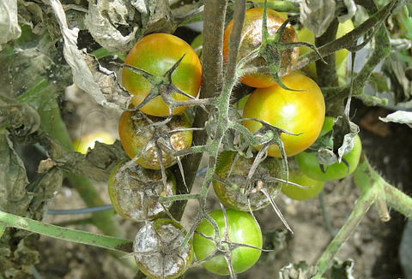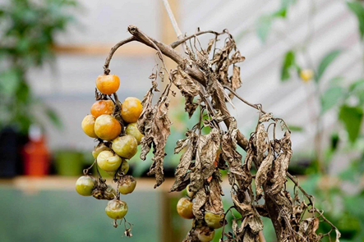
Мучни́стая роса́, пепелица, бель — грибное заболевание растений, вызываемое микроскопическими мучнисторосяными Мицелий мучнисто-белого цвета развивается на листьях, надземных частях побегов, иногда на плодах в начале лета. Сначала грибок, поселяясь внутри растений, выпивает все соки культуры, развиваясь и распространяясь на соседние посадки, затем растение погибает, не в силах справиться с паразитом.
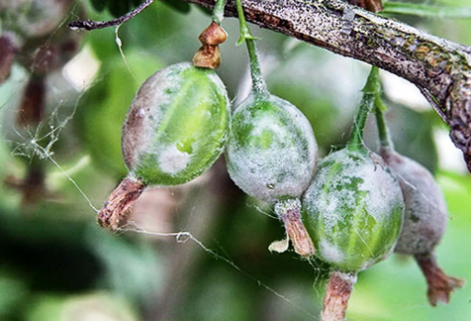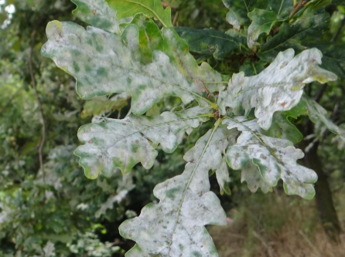
Парша может проявляться на плодах и листьях в разном виде в зависимости от качеств растения-хозяина и этиологии заболевания. Заболевание вызывается бактериями, патогенными грибами.
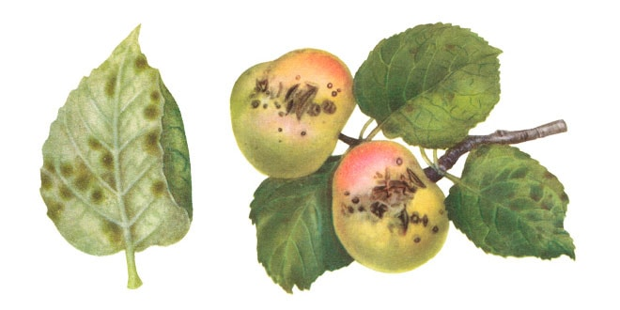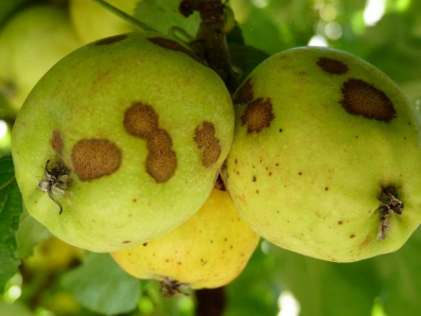
Ржавчинные грибы — это высшие многоклеточные грибы отдела Базидиомицеты, живут в организме хозяина в анаэробных условиях покрытосеменных, голосеменных и папоротникообразных растений. Ржавчинные вызывают заболевания множества растений. Признаки заражения — это появление пятен или линий ржавого цвета.
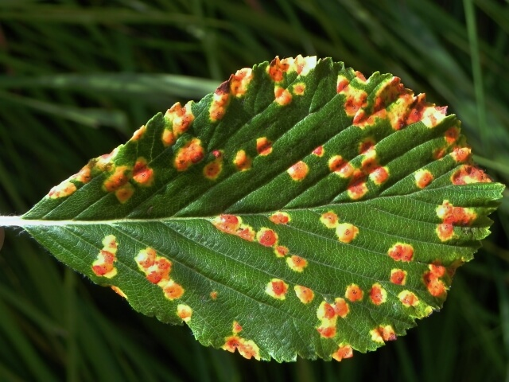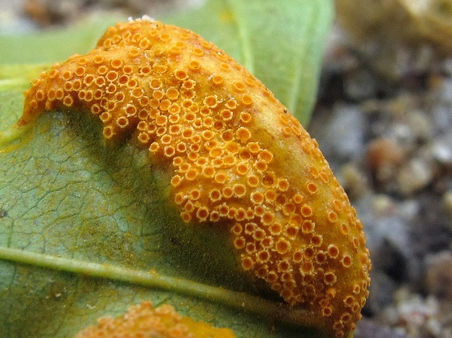
Грибы-паразиты снижают урожай сельскохозяйственных растений, делают продукты из них непригодными в пищу. Все грибные заболевания распространяются очень быстро, потому что ветер, осадки и насекомые легко переносят мельчайшие споры с больных растений на здоровые.
Вопросы к тексту : Чем опасны грибы паразиты?
Какие части растения чаще всего поражают грибы – паразиты.
Назовите какое значение грибы – паразиты играют в жизни растений.
Как вы думаете , какими мерами можно остановить распространение грибов паразитов?

Приложение 2.
Методы борьбы с паразитическим грибами.
Протравливание семян перед посевом слабым раствором формалина
Слабое нагревание семян перед посевом (до 60⁰ С, что безвредно для зародышей семян и губительно для спор грибов)
Центрифугирование семян позволяет отделить прилипшие к посевному зерну споры
Севооборот- выращивание культур на прежнем месте только через 4 – 6 лет
Сжигание заражённых органов растений и всего зараженного растения вцелом осенью
Селекционное выведение новых сортов, устойчивых к грибковым заболеваниям
Отбор посевного материала с незаражённых полей
Оптимальные агротехнические мероприятия, ускоряющие рост растений, повышающие иммунитет, устойчивость растений( полив, рыхление, удобрение, соблюдение норм и сроков посева ит. д.)
Знание цикла развития гриба-паразита
Дезинфекция почвы (серными препаратами)

